Maria Mustermann
Musterstraße 1
12345 Musterstadt
m.mustermann@email.de
01703456789
Beispielunternehmen
z. Hd. Herr Muster
Beispielstraße 1
54321 Beispielstadt
Musterstadt, 22.09.2020

Bewerbung als Softwareentwicklerin für das Projekt Muster
Kennnummer 12345
Sehr geehrter Herr Muster,
die innovative Arbeit an aktuellen Smart Home Technologien bei einem Technologie-Marktführer reizt mich sehr. Zudem sehe ich in der Umsetzung von Integrationskonzepten in die firmeneigene Plattform eine anspruchsvolle Aufgabe, die ich mit hoher Eigeninitiative und meiner Expertise durchführen möchte. Als freiberufliche Programmiererin mit sieben Jahren Berufserfahrung in der Softwareentwicklung kann ich Ihre Anforderungen in idealer Weise erfüllen.
Aktuell arbeite ich mit der Muster GmbH an der Erstellung eines REST-Services, wobei ich die technisch-fokussierten Aufgaben übernehme und mit den Standard-Methoden von HTTP GET, POST, PUT und DELETE arbeite. Zudem habe ich eine Mitarbeiter-App für die Muster GmbH entwickelt, die eine einfache Urlaubs- und Abwesenheitsplanung der Mitarbeiter ermöglicht und zudem zur Zeiterfassung und Überstundenverwaltung genutzt werden kann.
Bei dem Beispielprojekt mit der Beispiel OHG war ich für die Erstellung und Implementierung verschiedener Software-Tools zuständig, die ich bis heute betreue. Durch meinen bisherigen Werdegang kann ich Ihnen ebenfalls fundierte Kenntnisse in den Bereichen Mediengestaltung und Webdesign aufweisen.
Zum TT.MM.JJJJ endet mein Projekt bei der Muster GmbH, sodass ich Ihnen zum gewünschten Zeitpunkt in vollem Umfang zur Verfügung stehe. Gerne würde ich die Projektdetails in einem persönlichen Gespräch mit Ihnen abstimmen. Ich freue mich über Ihre Einladung.
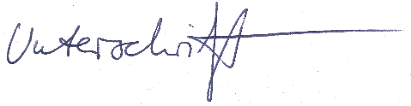
Mit freundlichen Grüßen

Maria Mustermann

Probleme bei der Bewerbung? Wir empfehlen:
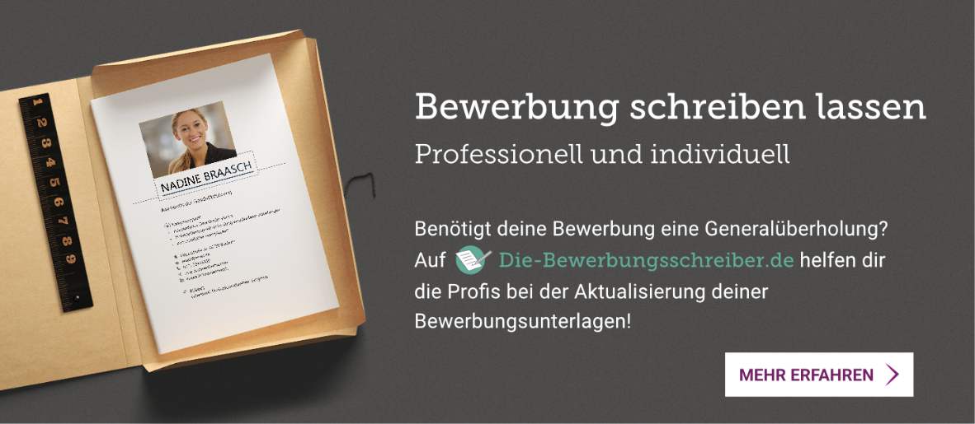
www.die-bewerbungsschreiber.de

